## H2db console 未授权访问（老）

1、fofa

title="H2 Console"

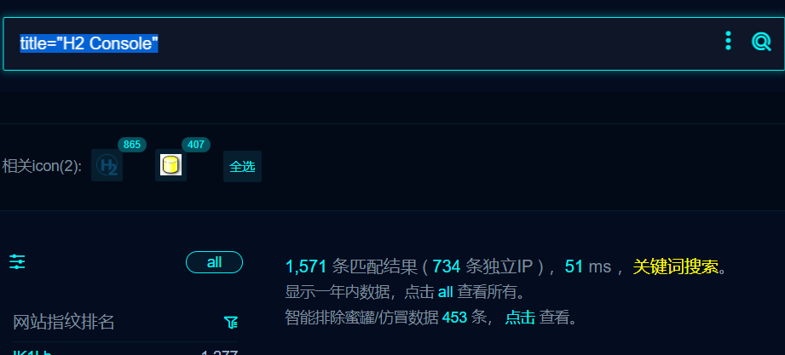

1. 部分界面如下

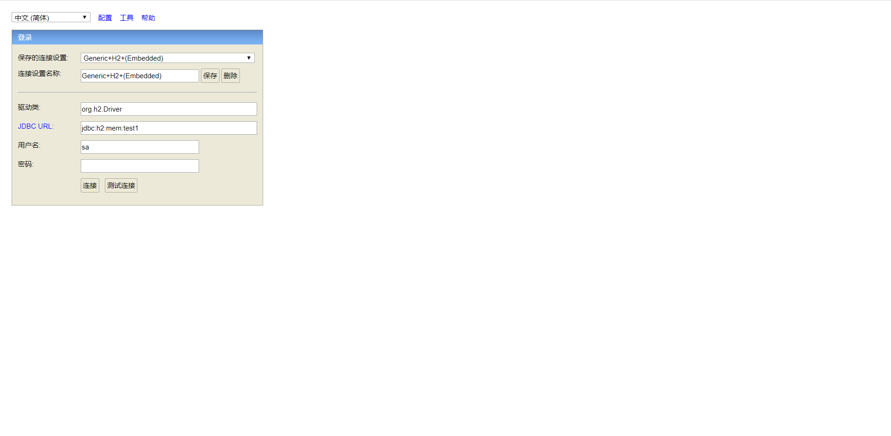

1. 直接点击链接

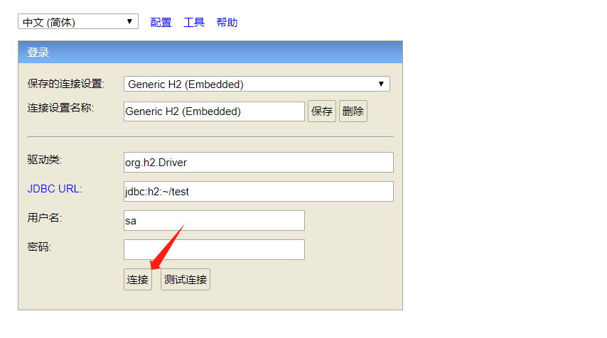

1. 成功登录界面如下

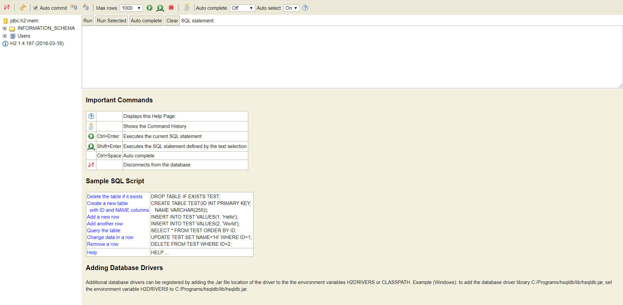

1. 可直接执行SQL语句

